Приложение № 1
к документации об аукционе на право
заключения договора купли-продажи
лесных насаждений

Предмет аукциона № 9

Начальная цена предмета аукциона: 75 198 руб. 55 коп.
Кадастровый номер: 21:06:000000:78
Алатырское лесничество
Первомайское участковое лесничество

Номер лесного квартала |  | Номер лесотакса-ционного выдела-делянки | Площадь лесосеки, га | Хозяйство, преобла-дающая порода | Породы | Объем, куб. метров
 |  |  |  |  |  | Деловая |  |  |  | Дрова | Хворост-неликвид | Итого
 |  |  |  |  |  | Круп-ная | Сред-  няя | Мел-  кая | Итого | Дрова | Хворост-неликвид
51 |  | 11 | 1,8 | м/л | береза | 25 | 46 |  | 71 | 27 | 14 | 112
 |  |  |  |  | дуб |  | 3 |  | 3 | 5 | 1 | 9
 |  |  |  |  | ель | 3 | 1 |  | 4 |  |  | 4
 |  |  |  |  | липа |  | 4 | 2 | 6 | 35 | 8 | 49
 |  |  |  |  | осина | 13 | 10 |  | 23 | 102 | 31 | 156
 |  |  |  |  | итого | 41 | 64 | 2 | 107 | 169 | 54 | 330

ПЛАН ЛЕСНОГО УЧАСТКА
Местоположение: Чувашская Республика, Алатырское лесничество, Первомайское участковое лесничество, квартал 51

Вид разрешенного использования: заготовка древесины

СХЕМА
РАСПОЛОЖЕНИЯ ЛЕСНЫХ НАСАЖДЕНИЙ

Местоположение лесных насаждений: Чувашская Республика, Алатырский район,
Алатырское лесничество, Первомайское участковое лесничество, квартал 51, выдел 11
Масштаб 1: 10 000 Площадь 1,8 га

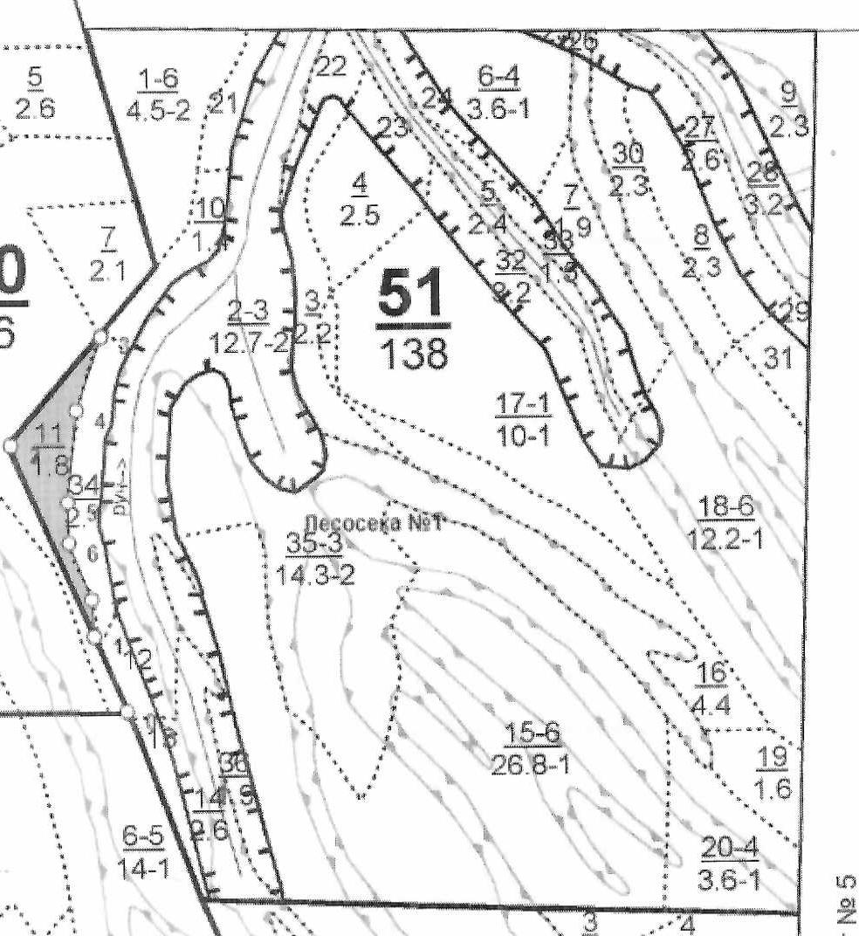
№№ точек | Румбы линии | Длина линий,м
0-1 | СЗ-36⁰ | 120
1-2 | СЗ-36⁰ | 308
2-3 | СВ-27⁰ | 210
3-4 | ЮЗ-6⁰ | 116
4-5 | ЮВ-7⁰ | 136
5-6 | ЮВ-14⁰ | 60
6-7 | ЮВ-34⁰ | 91
7-1 | ЮВ-15⁰ | 48

Условные обозначения: _- лесосека___________

Таксационное описание лесных насаждений,
выставляемых на аукцион на право заключения
договора купли-продажи лесных насаждений
Наименование  участкового лесничества | №  кв. | №  выд. | Площадь,  га | Состав  насаждения | Возраст | Бони-  тет | Общий  запас вырубаемой древесины,  куб.м.
Первомайское | 51 | 11 | 1,8 | 5Ос4Б1Лп | 50 | 1 | 330

Характеристика лесных насаждений
га

Общая площадь - всего | в том числе
Общая площадь - всего | лесные земли |  |  |  |  | нелесные земли
Общая площадь - всего | покрытые лесной растительностью - всего | в том числе покрытые лесными культурами | лесные питомники, плантации | непокрытые лесной растительностью | итого | дороги | просеки | боло-та | дру-гие | ито-го
1,8 | 1,8 |  |  |  | 1,8

Целевое назначение лесов | Номер квартала (выдела) | Преобладающая порода | Площадь, га/  запас вырубаемой древесины, куб. м | в том числе по группам возраста древостоя, га / куб. м
 |  |  |  | молодняки | средневозрастные | приспевающие | спелые и перестойные
Первомайское участковое лесничество
Эксплуатационные леса | 51/11 | осина | 1,8/330 |  |  |  | 1,8/330

